什么是Application Cache API？
HTML5提供了一系列的特性来支持离线应用：
- application cache
- localStrorage
- web SQL & indexed database
- online/offline events
本文要讲的是application cache。传统的web程序中浏览器也会对资源文件进行cache，但是并不是很可靠，有时起不到预期的效果。而HTML5中的application cache支持离线资源的访问，为离线web应用的开发提供了可能。

哪些浏览器支持Application Cache API？
目前支持application cache的浏览器如下：

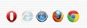

使用application cache能带来什么好处？
使用application cache能够带来以下几点收益：
- 用户可以在离线时继续使用
- 缓存到本地，节省带宽，加速用户体验的反馈
- 减轻服务器的负载

如何使用application cache
要使用application cache，主要用到缓存清单文件：manifest，该文件告诉浏览器需要缓存哪些资源
manifest文件结构
CACHE MANIFEST# 以上折行必需要写
CACHE:
# 这部分写需要缓存的资源文件列表
# 可以是相对路径也可以是绝对路径index.html
index.css
images/logo.png
js/main.js
http://img.baidu.com/js/tangram-base-1.5.2.1.js

NETWORK:
# 可选
# 这一部分是要绕过缓存直接读取的文件login.php
FALLBACK:
# 可选
# 这部分写当访问缓存失败后，备用访问的资源
# 每行两个文件，第一个是访问源，第二个是替换文件*.html /offline.html
manifest文件使用
写完一个manifest文件之后，像下面这样在你的web页面中引用他
<html manifest="demo.cache">
...</html>
其中文件后缀可以自定义，但是需要在服务器中进行相应配置，指定其为text/cache-manifest MIME 类型文件
在apache中定义如下：
AddType text/cache-manifest .cache

做完以上工作，你的应用程序就可以使用application cache了。

更新缓存的方式
开发人员想要通知客户的浏览器更新application cache的方法有以下两类：
- 更新manifest文件
浏览器发现manifest文件本身发生变化，便会根据新的manifest文件去获取新的资源进行缓存。
当manifest文件列表并没有变化的时候，我们通常通过修改manifest注释的方式来改变文件，从而实现更新。
- 通过javascript操作
浏览器提供了applicationCache供js访问，通过对于applicationCache对象的操作也能达到更新缓存的目的。
var appCache = window.applicationCache;

appCache.update(); //尝试更新缓存
...
if (appCache.status == window.applicationCache.UPDATEREADY) {
appCache.swapCache(); //更新成功后，切换到新的缓存
}
另外，用户想要更新缓存，可以通过删除缓存文件的方式来清除缓存。

applicationCache对象
该对象是window对象的直接子对象，window.applicationCache
基类：DOMApplicationCache
事件列表：
事件 | 接口 | 触发条件 | 后续事件
checking | Event | 用户代理检查更新或者在第一次尝试下载manifest文件的时候，本事件往往是事件队列中第一个被触发的 | noupdate, downloading, obsolete, error
noupdate | Event | 检测出manifest文件没有更新 | 无
downloading | Event | 用户代理发现更新并且正在取资源，或者第一次下载manifest文件列表中列举的资源 | progress, error, cached, updateready
progress | ProgressEvent | 用户代理正在下载资源manifest文件中的需要缓存的资源 | progress, error, cached, updateready
cached | Event | manifest中列举的资源已经下载完成，并且已经缓存 | 无
updateready | Event | manifest中列举的文件已经重新下载并更新成功，接下来js可以使用swapCache()方法更新到应用程序中 | 无
obsolete | Event | manifest的请求出现404或者410错误，应用程序缓存被取消 | 无
error | Event | manifest的请求出现404或者410错误，更新缓存的请求失败 | 无
error | Event | manifest文件没有改变，但是页面引用的manifest 文件没有被正确地下载 | 无
error | Event | 在取manifest列举的资源的过程中发生致命的错误 | 无
error | Event | 在更新过程中manifest文件发生变化 | 用户代理会尝试立即再次获取文件

属性：status 返回缓存的状态

可选值 | 匹配常量 | 描述
0 | appCache.UNCACHED | 未缓存
1 | appCache.IDLE | 闲置
2 | appCache.CHECKING | 检查中
3 | appCache.DOWNLOADING | 下载中
4 | appCache.UPDATEREADY | 已更新
5 | appCache.OBSOLETE | 失效

方法
方法名 | 描述
update() | 发起应用程序缓存下载进程
abort() | 取消正在进行的缓存下载
swapcache() | 切换成本地最新的缓存环境

manifest解析机制
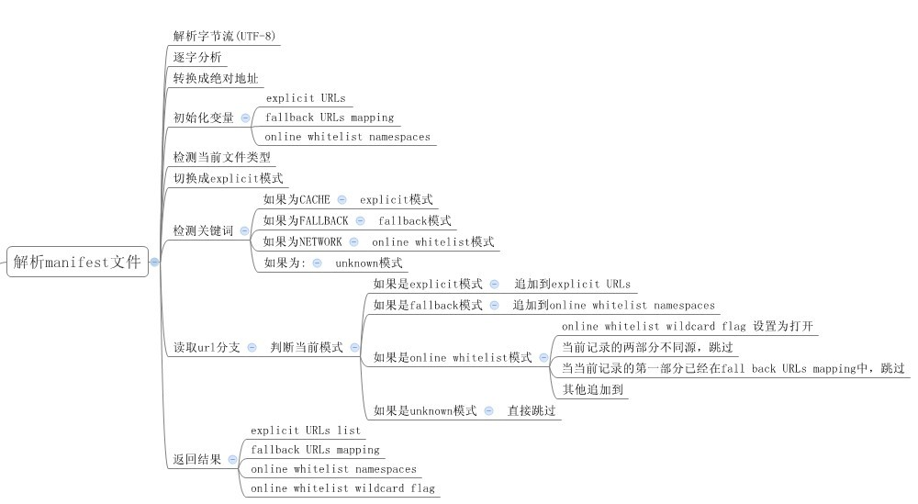

注意事项
- 站点离线存储的容量限制是5M
- 如果manifest文件，或者内部列举的某一个文件不能正常下载，整个更新过程将视为失败，浏览器继续全部使用老的缓存
- 引用manifest的html必须与manifest文件同源，在同一个域下
- 在manifest中使用的相对路径，相对参照物为manifest文件
- CACHE MANIFEST字符串应在第一行，且必不可少
- 系统会自动缓存引用清单文件的 HTML 文件
- manifest文件中CACHE则与NETWORK，FALLBACK的位置顺序没有关系，如果是隐式声明需要在最前面
- FALLBACK中的资源必须和manifest文件同源
- 当一个资源被缓存后，该浏览器直接请求这个绝对路径也会访问缓存中的资源。
- 站点中的其他页面即使没有设置manifest属性，请求的资源如果在缓存中也从缓存中访问
- 当manifest文件发生改变时，资源请求本身也会触发更新

